Ашық сабақ әдебиеттік оқу

Сабақтың тақырыбы:  - Менің мектебім  №31. Менің оқулықтарым |  |  | Мектеп: 186
Күні: 21.11.17ж |  |  | Мұғалімнің аты-жөні: Икатова С.Б
Сынып: 2 «д» |  |  | Қатысқандар саны: |  |  | Қатыспағандар саны:
Сабақтың оқыту мақсаттары |  |  | 1.5.1. Өз ойы мен сезімін тірек сөздерді пайдалана отырып жеткізу.
Күтілетін нәтиже |  |  | Оқушылардың бәрі: мәтінді оқиды, түсінеді, бағалауға қатысады.
 |  |  | Оқушылардың көпшілігі: тақырыпты болжайды өз ойы мен сезімін білдіреді, оқулықтары туралы ақпарат береді, ойын жеткізеді.
 |  |  | Кейбір оқушылар: ақын ойын жалғастырады.
Өткен сабақтардан алған білім: |  |  | Менің сыныптастарым.
Жоспар
Уақыт | Жоспарланған жұмыс түрлері |  |  |  |  |  | Ресурстар
Сабақтың басы  5 минут | Қызығушылықты ояту:  Сыныпты қалыпқа келтіру.  Үй жұмысын сұрау.  Ой сергек.  «Есімнен сөздер құрау».  Оқушылар дәптерлеріне өз есімдерін көлденеңінен жазып, оның астына есімдерінде кездесетін әріптерді құрастырып, кез келген сөздерді құрастыру.  Мысалы: Дәурен: Дәу, Ер, Нәр, Дән.
Сабақтың ортасы  30–35 минут      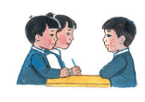   | Мағынаны ажырату  Ой қозғау  Жұмбақтарды шешу:  Аяғы біреу, қолы жоқ,  Шиыр-шиыр жолы көп.  Өзі сөйлей білмейді,  Салған ізі сөйлейді. (кітап)  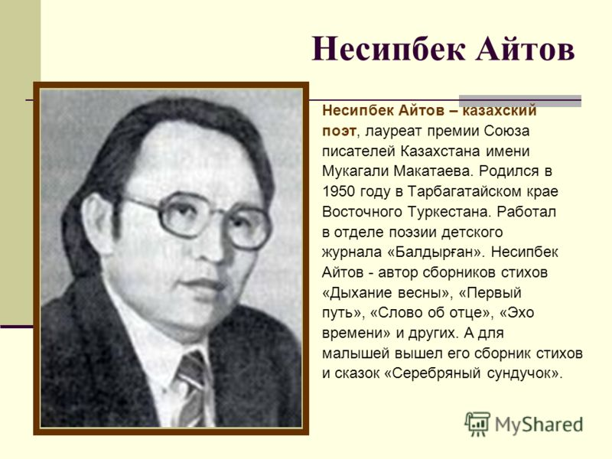  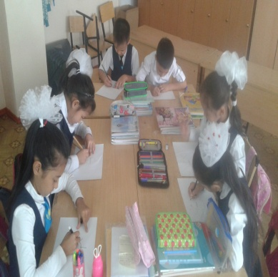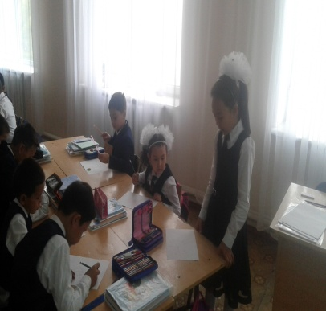  Тақырыпты болжау.  Сөзжұмбақ арқылы тақырыпты болжату.  Сабақтың мақсатымен таныстыру.  Мақсатқа сәйкес оқушылармен бірлесе отырып, жетістік критерийін анықтау.  Оқылым.  Өлеңді түсініп оқы. Несіпбек Айтов. Оқулық.  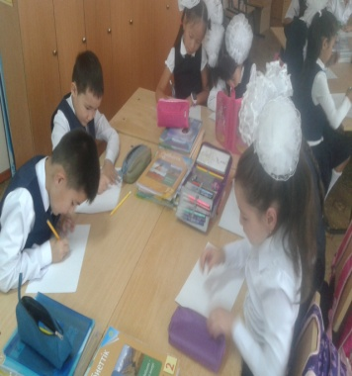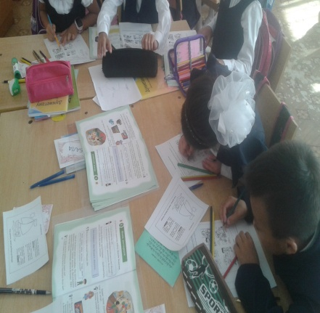  Айтылым.  Жұптық жұмыс.  Тапсырма. Өлең жолдарындағы тірек сөздерді пайдаланып, ақын ойын жалғастырып, өз ойың мен сезіміңді білдір.  Жетістік критерийі: тірек сөздерді пайдалана алуы; жауабының дұрыс болуы; тірек сөздер бойынша өз ойы мен сезімін білдіруі.  Бағалау. Кез келген оқушы ЖК бойынша бағалайды.  Жазылым.  Топтық жұмыс.  Тапсырма: оқулықтан тірек сөздерді пайдалана отырып, тапсырманы орындап, сызбаны толтырыңыз.  Жетістік критерийі:  оқулық туралы дұрыс ақпарат бере алуы;  оқулықтағы мәліметтерді пайдалана алуы.  Бағалау. ЖК бойынша бағалау.  Ой толғаныс.  Айтылым.  Жеке жұмыс.  Тапсырма: сызбадағы тірек сөздерге сүйеніп, «Менің оқулықтарым» деген тақырыпта өз ойыңды әңгімеле.  «Әдебиеттік оқу» оқулығының авторы …Ол «…» баспасынан шыққан. Оқулықтың редакторы …  Суретшісі … |  |  |  |  |  | Интербел-сенді тақта  Жазушының суреті
  Өлең жолдары | Олар кімдер?
  Талай адам сол үшін
  Маңдай терін төгеді.
  Кішілерге табыс ет,
  Дақ түсірмей бір бетке.
  Оқулық-тың аты | Оқулық авторларының аты-жөні | Қандай баспадан шыққан? | Редакторы  кім?
Сабақтың соңы  5 минут | Үйге: үйде өзіңе ұнайтын басқа қандай оқулықтар бар? Солар жайлы қызықты деректер жинап келіңіз.  Кері байланыс: ауызша оқушыларға кері байланыс беру.  Рефлексия.  Бүгін мен … білдім.  Мен … тапсырмаларын орындадым.
Қосымша мағлұматтар
Дифференциация – Сіз оқушыларға көбірек қолдау көрсету үшін не істейсіз? Қабілеті жоғары оқушыларға қандай тапсырма беруді көздеп отырсыз? |  |  |  | Бағалау – Оқушылардың ақпаратты қаншалықты меңгергенін қалай тексересіз? | Пәнаралық байланыс  Қауіпсіздік ережелері  АКТ-мен байланыс  Құндылықтармен байланыс (тәрбиелік элемент)
А, А+ оқушылары оқулықтары туралы мәлімет беру, ақын ойын жалғастырып, сезімін білідіру. |  |  |  | Жетістік критерийлері арқылы. | Құндылықтарды дарыту:  ынтымақтастық,  құрмет.  Пәнаралық байланыс: қазақ тілі, сурет.  АКТ-ны қолдану дағдылары: осы сабақ барысында оқушыларға тақырыпқа қатысты көрнекі құралдар интербелсенді тақта арқылы көрсетіледі.  Тәрбиелік мәні: әр нәрсенің қадірін білуге, төзімділікке, сабырлылыққа, еңбекқорлыққа тәрбиелеу.
Ойлану  Сабақ мақсаттары/оқу мақсаттары жүзеге асырымды болды ма?  Бүгін оқушылар нені үйренді? Сыныптағы оқу атмосферасы қандай болды? Дифференциацияны жүзеге асыру қолымнан келді ме? Мен жоспарланған уақытымды ұстандым ба? Мен жоспарыма қандай өзгерістер енгіздім және неліктен? |  | Төменде берілген бөлімді осы сабақ туралы ойларыңызды жазу үшін пайдаланыңыз. Сол жақ бағанда берілген сабағыңызға қатысты ең маңызды сұрақтарға жауап беріңіз.
Жалпы баға
Сәтті өткен екі нәрсені атап көрсетіңіз (сабақ беру және оқытуға қатысты):
1.
2.
Қандай екі нәрсе сабақтың одан да жақсы өтуіне ықпалын тигізер еді (сабақ беру және оқытуға қатысты)?
1.
2.
Осы сабақ барысында сынып немесе жеке оқушылар туралы менің келесі сабағыма дайындалу үшін қажет болуы мүмкін қандай ақпарат алдым?

